

WYDZIAŁ ARCHITEKTURY BUDOWNICTWA I SZTUK STOSOWANYCH

**Projekt „”**

Create your own NFT

AUTOR:

**Vladyslav Kurochka**

KIERUNEK: INFORMATYKA

TRYB: STACJONARNE

NUMER ALBUMU:

KATOWICE, 2024

Zacznimy od strony głównej

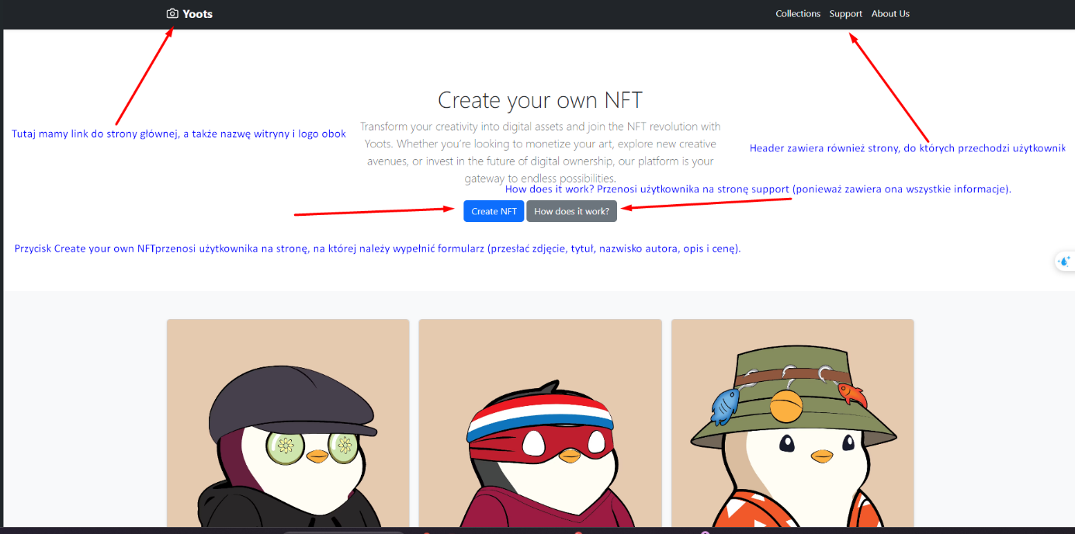Header jest zapisywany na każdej stronie, podobnie jak footer z thymeleaf *(<div th:insert="block/header :: header"></div>*).

Przechodząc w dół strony możemy zauważyć już utworzone obrazy (są one tworzone jako element statyczny, dodałem je ręcznie). Istnieje również standardowy Footer z linkami Strona główna/Home, Często zadawane pytania/FAQs (prowadzi do strony support) i About.

*<div th:replace="block/footer :: footer"></div>* Footer jest również połączony jako element.

Ponadto w tych kolekcjach znajduje się przycisk Create your own NFT, który przenosi do strony Create

Strona Create

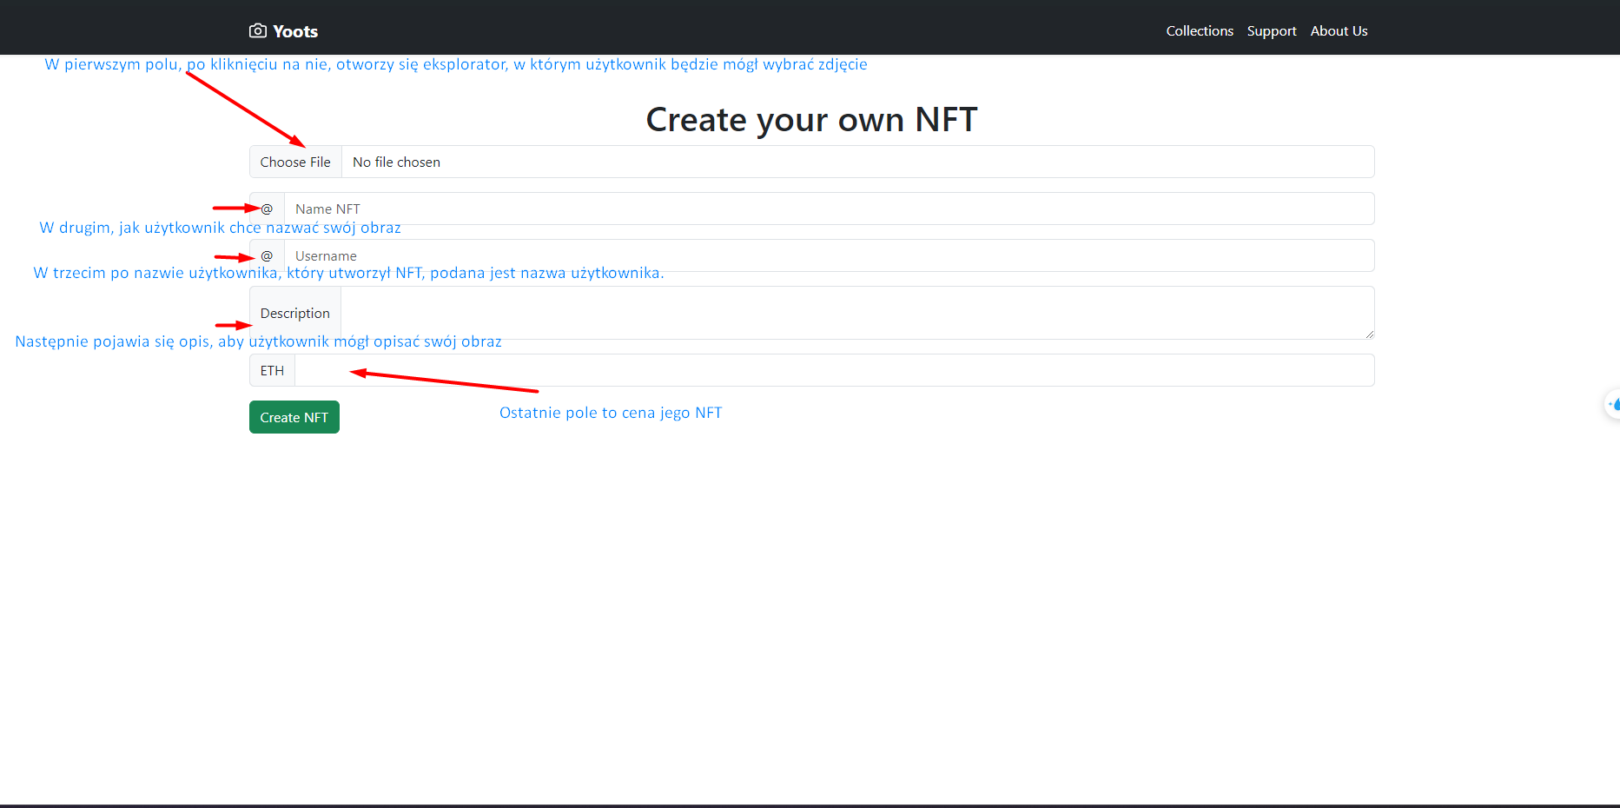

Na tej stronie użytkownik tworzy swój NFT.Cały kod obsługujący ten formularz znajduje się w *pliku /java/models/AllNft.java*, a po kliknięciu przycisku Create NFT wszystko, co użytkownik wprowadził, trafi do bazy danych kod obsługujący to znajduje się w pliku */java/Conf.java*. Ważne jest również, aby powiedzieć, w jaki sposób zdjęcie zostało przesłane. Po przesłaniu zdjęcia przez użytkownika, na komputerze pojawia się folder uploads, do którego trafia obraz, a baza danych przechowuje dokładną ścieżkę do tego obrazu. Cała logika jest zapisana w *pliku /src/main/java/controller/CollectionController*



A tak wygląda tabela w bazie danych.

Strona Collection

Ta strona wyświetla wszystkie utworzone kolekcje w karcie, wskazuje autora i tytuł oraz przycisk szczegółów, który prowadzi do strony tej kolekcji. *@GetMapping("/collection/{id}")*

*public String collectiondetails(@PathVariable(value = "id") long id, Model model) {*

**Pyta bazę danych o identyfikator tego obrazu, a następnie wyświetla go na stronie.**

*Więcej szczegółów można znaleźć w CollectionController*

Przechodząc do strony szczegółów, możemy zobaczyć wszystkie informacje o tej kolekcji i chcę również skupić się na adresie URL, ponieważ widzimy, że wyświetla on identyfikator tej kolekcji, który jest przechowywany w bazie danych. Możemy zobaczyć przyciski usuwania i edycji, jeśli przejdziemy do przycisku edycji, zobaczymy następujące informacje:

Na stronie edycji dane, które już tam były, są pobierane za pomocą *th:value="${el.title}"* etc. .Nie możemy zmienić zdjęcia, ponieważ jest to NFT, możemy zmienić tylko opis i autora.

Jeśli klikniemy przycisk usuwania, kolekcja zostanie usunięta. *@PostMapping("/collection/{id}/remove")*

*public String nftdelete(@PathVariable(value = "id") long id, Model model) {*

*AllNft nft = all_nft_repo.findById(id).orElseThrow();*

*all_nft_repo.delete(nft);*

*return "redirect:/collection";*

*}*

W tym kodzie znajdujemy kolekcję według identyfikatora, a następnie usuwamy ją i odsyłamy użytkownika do strony collection

Strona Support

Standardowa strona pomocy technicznej z rozwijaną listą pytań i odpowiedzi. Formularz może podlegać walidacji

Strona About

